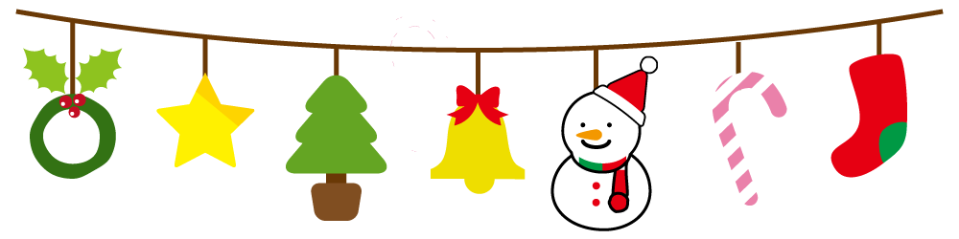
女性部１２月 クリスマス会のご案内
特定非営利活動法人 大阪府中途失聴・難聴者協会女性部

すっかり秋になりました。食欲の秋、スポーツの秋、おしゃれの秋…
うれしい秋に続いて、楽しみいっぱいの12月、クリスマス会のご案内です。

今年も 「わたしが主役！」
１人５～１０分の持ち時間でみんなを楽しませることを考えてきてください。
・クイズ、ゲームなど、みんなで楽しめるものの進行。
・手品、踊り、手話コーラスなど、とっておきのかくし芸のお披露目や指導。
・かわいいお孫さんやペット、旅の思い出話。自慢話。写真のお披露目。
・趣味の話や、作品のお披露目… などなど

参加者一人ひとりが工夫をこらした、とっておきの出し物をお披露目して、
「私が主役！」と笑顔でVサイン！ さてさて何が飛び出すかな…

日 時 ： １２月１日（金） 13：30～16：00
たくさんの参加を待ってるよ！
場 所 ： 長居センター
参加費 ：＊500円（ケーキ、飲み物代）
申込み ： 参加費は当日、受付で集めます。
＊参加希望のかたはFAXかメールで橋川まで連絡を
お願いします。（FAX０７２-８７６－５２９O）
締 切 ： １１月24日（金）

みなさん、お誘い合わせて、ぜひご参加ください。

